OPTIMALISASI RANTAI PASOKAN
Dalam pelaksanaan MRP banyak perusahaan berlomba untuk menjadi pemenang dalam persaingan. Kenyataan yang dialami oleh berbagai perusahaan, tidak ada formula khusus atau jalan pintas yang dapat ditempuh untuk menjadi pemenang.

Perlu fokus, dedikasi, kreativitas, dan kerja keras.
Secara empiris, ada minimal empat tahapan yang harus dilalui oleh sebuah perusahaan untuk mencapai posisi puncak dalam MRP. Tahapan tersebut harus dilalui satu demi satu, tidak dapat melompat langsung ke puncak prestasi.

Yang dapat dilakukan adalah mempercepat proses di setiap tahapan sehingga target dapat segera tercapai.

Empat (4) Tahapan optimalisasi MRP
- Internal :
Tahapan ini terjadi di dalam perusahaan/organisasi sendiri dan mewakili sebagian besar dari organisasi bisnis yang sedang mencari perbaikan dalama SCM.
Dari studi yang dilakukan 80 % berada dalam tahapan ini. Tahapan ini meliputi :

Sumber pembelian dan logistik.
  - Keunggulan internal

- Eksternal :
Tahapan ini terjadi jika perusahaan menggabungkan kekuatannya dengan perusahaan luar untuk mencari penghematan yang dihasilkan dari kegiatan jaringan. Perusahaan yang sudah mencapai tahapan ini masih sangat sedikit.
Tahapan ini meliputi :

Konstruksi jaringan
  - Kepemimpinan dalam industri.

Perkembangan dari tahap satu ke tahap berikutnya merupakan semacam evolusi. Dalam evolusi tersebut terdapat beberapa tahapan yang berbeda dan berkembang dalam berbagai hal, antara lain menyangkut :
- Penggerak (driver)
- Fokus (focus)
- Manfaat (benefit)
- Alat (tools)
- Daerah aksi (action area)
- Pedoman (guidance)
- Model (model)
- Aliansi (alliance)
- Pelatihan (training)

TAHAP I : LOGISTIK DAN SUMBER PEMBELIAN
Tahap ini biasanya dilakukan dari dalam (intern), umumnya menyangkut dan terfokus pada sumber pembelian barang keperluan perusahaan dan logistik. Biasanya perusahaan mencari kerjasama dengan pemasok barang untuk mengusahakan penghematan optimal dalam pembelian barang melalui :

Partnering.
  - Outsourching.

Perkembangan dalam tahap I :
- Penggerak : Vice President.
- Fokus : Persediaan, pembelian, logistik, angkutan, pemenuhan pesanan.
- Manfaat : Penghematan : inventory carrying cost, biaya angkutan, biaya distribusi
- Alat : pembentukan tim, keunggulan fungsional.
- Daerah aksi : Subyek perubahan tingkat menengah dalam Organisasi
- Pedoman : data awal yang dijadikan dasar pertama untuk meneliti dan memulai perubahan, biasanya data biaya.
- Model : pada tahap I biasanya tidak ada model tertentu yang digunakan.
- Aliansi : Konsolidasi pemasok
- Pelatihan : peningkatan kemampuan dan pemberian teknik perubahan seperti kerja sama tim, identifikasi masalah, pemecahan masalah, analisis akar masalah.

Walaupun tahap I baru tahap permulaan, tetapi proses yang dilakukan tidak hanya terbatas perubahan dalam organisasi sendiri, tetapi juga mencakup pemikiran organisasi yang lebih hulu (pemasok).

Hasil yang mungkin dicapai dalam tahap I :
  - Penghematan (10 – 15) % dalam biaya pembelian.
  - Pengurangan sebesar (10 – 20) % dalam tingkat persediaan barang.
  - Pengurangan biaya logistik sebesar (5 – 10) %
  - Kesadaran akan cycle time meningkat.
  - Biaya karyawan kerah putih atau biaya konsultan agak meningkat karena diperlukan perubahan atau penambahan sistem baru.
  - Beberapa bidang perbaikan dapat dikenali untuk langkah lebih lanjut.

TAHAP II : KEUNGGULAN INTERNAL
Peralihan dari tahap I ke II bukan sesuatu yang mudah, karena banyak kendala dan kesulitan yang harus dihadapi.

Kendala yang dihadapi :
- resistensi atas perubahan.
- kurang memberikan pengakuan atas keberhasilan.
- keterbatasan tenaga yang mempunyai kemampuan
- kepuasan atas keadaan status quo
- menurunnya motivasi
- kekurangtepatan dalam ramalan.
- kurang menggunakan teknologi informasi.
- kekurang kepercayaan.

Perkembangan dalam tahap II :
- Penggerak (driver) : Pimpinan Supply chain.
- Fokus (focus) : desain ulang proses dan perbaikan sistem
- Manfaat (benefit) : prioritas perbaikan jaringan
- Alat (tools) : benchmarks
- Daerah aksi (action area) : tingkat lebih luas.
- Pedoman (guidance) : pemetaan proses
- Model (model) : supply chain dalam perusahaan
- Aliansi (alliance) : mitra terbaik
- Pelatihan (training) : kepemimpinan

Hasil yang diperoleh tahap II :
- Penghematan tambahan sebesar (5 – 8) % dalam biaya pembelian.
- Penghematan tambahan dalam biaya logistik sebesar (3 – 5) %.
- Tingkat persediaan barang menurun lagi sebesar (5 – 10) %.
- Kenaikan produktivitas karyawan kerah putih mulai kelihatan secara cukup signifikan

TAHAP III : KONSTRUKSI JARINGAN (NETWORK CONSTRUCTION)
Perubahan dari tahap II ke III mengalami beberapa tantangan yang perlu diperhatikan dan diatasi. Setelah suskes pada tahap II, perusahaan biasanya mengalami situasi kritis untuk menetapkan dan memutuskan apakah meneruskan upaya-upaya mencari pengningkatan efisiensi di dalam perusahaan saja atau mulai mencari cara peningkatan efisiensi dari luar perusahaan juga.

Perkembangan dalam tahap III :
- Penggerak : Pimpinan unit bisnis
- Fokus : peramalan, perencanaan, layanan pelanggan antar perusahaan
- Manfaat : kinerja mitra terbaik
- Alat (tools) : metrics, data base, e commerce
- Daerah aksi : organisasi total
- Pedoman : model biaya yang paling maju, diferensiasi proses
- Model : antar perusahaan
- Aliansi : aliansi formal
- Pelatihan : kemitraan.

TAHAP IV : KEPEMIMPINAN DALAM INDUSTRI
Untuk mencapai tahap IV dalam evolusi supply cahin diperlukan keterlibatan total dari semua tim manajemen di seluruh jajaran jaringan supply. Tahapan IV merupakan pemenuhan visi masa depan dan merupakan kelanjutan dari tahap III.

Perkembangan dalam tahap IV :
- Penggerak : Tim Manajemen
- Fokus : konsumen, jaringan
- Manfaat : keuntungan jaringan, pendapatan yang menguntungkan
- Alat : intranet, internet, sistem informasi maya.
- Daerah aksi : perusahaan penuh
- Pedoman : keterkaitan permintaan dan penawaran
- Model : pasar global
- Aliansi : usaha bersama (joint venture)
- Pelatihan : proses jaringan

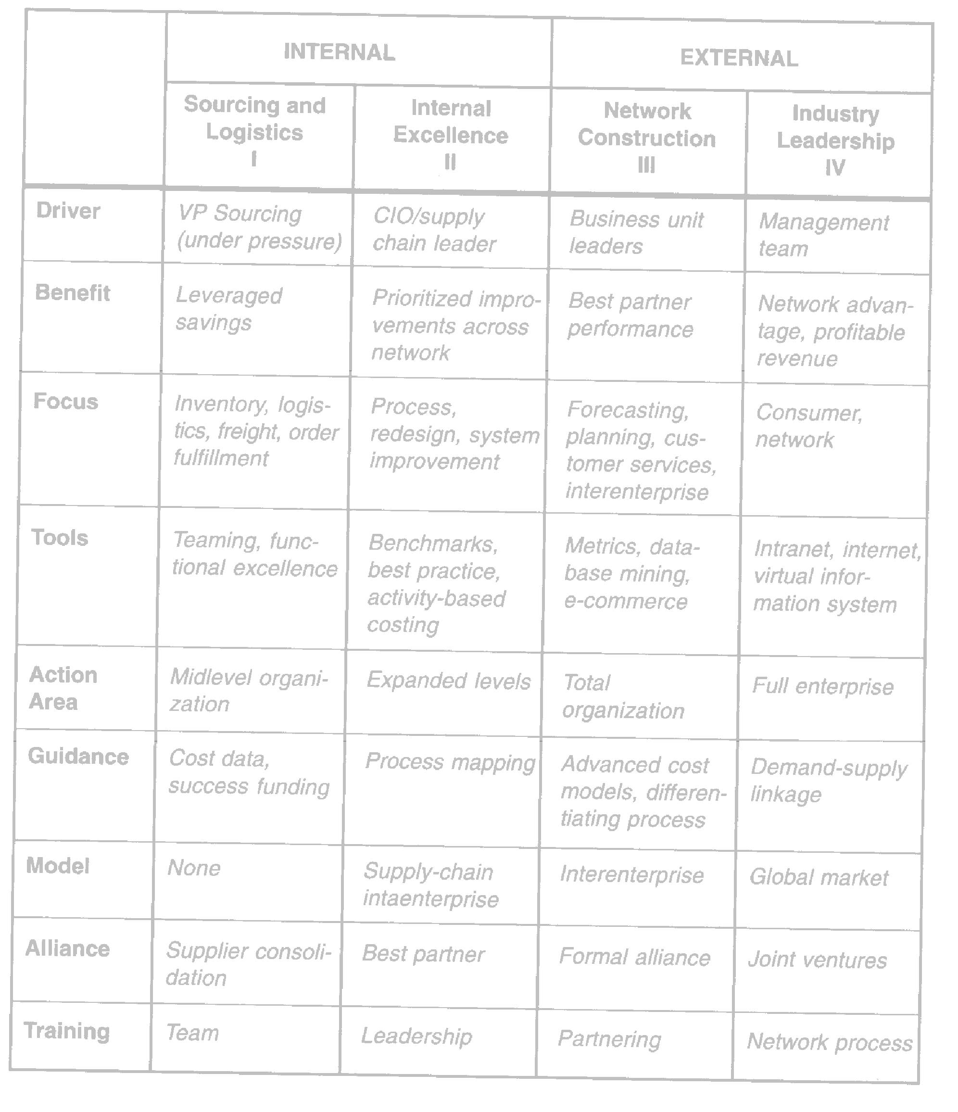

Gambar 5.1. Rangkuman Empat (4) Tahapan Optimalisasi SCM

CONTOH STUDI KASUS XEROX CORPORATION USA

  - Profil :
Xerox perusahaan raksasa dunia di bidang financial service dan document processing. Bisnis utama dari Xerox document processing :
    - Develop, Manufacture, Market, Service
Document processing product meliputi :
- Large scale electronic printers, Duplicators, Copiers, Work station, Engineering product, Telecopiers, Supplies yang terkait dengan produk tersebut.

Pemasaran : lebih dari 130 negara melalui penjualan langsung (direct sales force) dengan 15.000 orang dan jaringan dealers, didtributor, agen.
Layanan service : dengan 30.000 service engineers di seluruh dunia.

Fasiltas pabrik utama : berjumlah 22 di Eropa, Amerika Utara, Amerika Selatan, Timur Jauh.
    - Xerox Europe : melayani Eropa dan Afrika.
    - US Marketing Group : Amerika Serikat.
    - American Operation : Kanada dan Amerika Latin.
    - Fuji Xerox : Jepang dan Asia Pasifik.

Supply Chain yang dilakukan :
Tujuan Perusahaan :
    - Customer satisfaction
    - Return on assets
    - Market share
    - Employee satisfaction

Sifat perusahaan :
Vertikal terintegrasi meliputi : manufacturing, marketing dan service. Supply chain bersifat rangkaian tertutup. Barang yang baru dibeli diseimbangkan dengan peralatan dan suku cadang yang dipakai kembali atau di daur ulang untuk pembuatan sebagian dari kebutuhan barang dan suku cadang baru
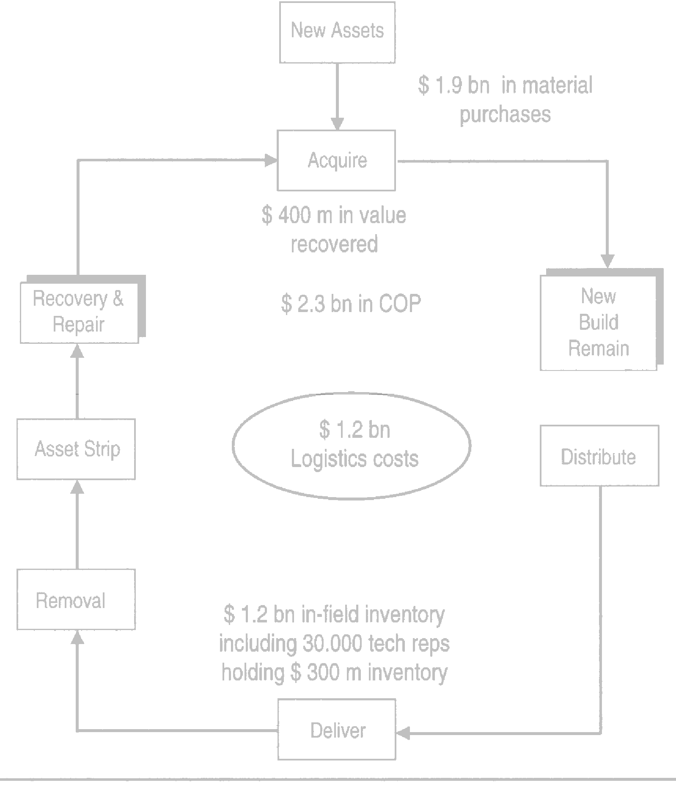
Gambar 5.2. Supply Chain di Xerox
  - Evaluasi Kinerja Inventory Control:
Tahun 1989, perusahaan melakukan evaluasi terhadap kinerja inventory control dan dibandingkan dengan perusahaan sejenis yang berbasis di AS.
Hasil benchmarking ini menyimpulkan bahwa kinerja inventory control di Xerox sangat ketinggalan
dibandingkan dengan perusahaan unggul sejenis.

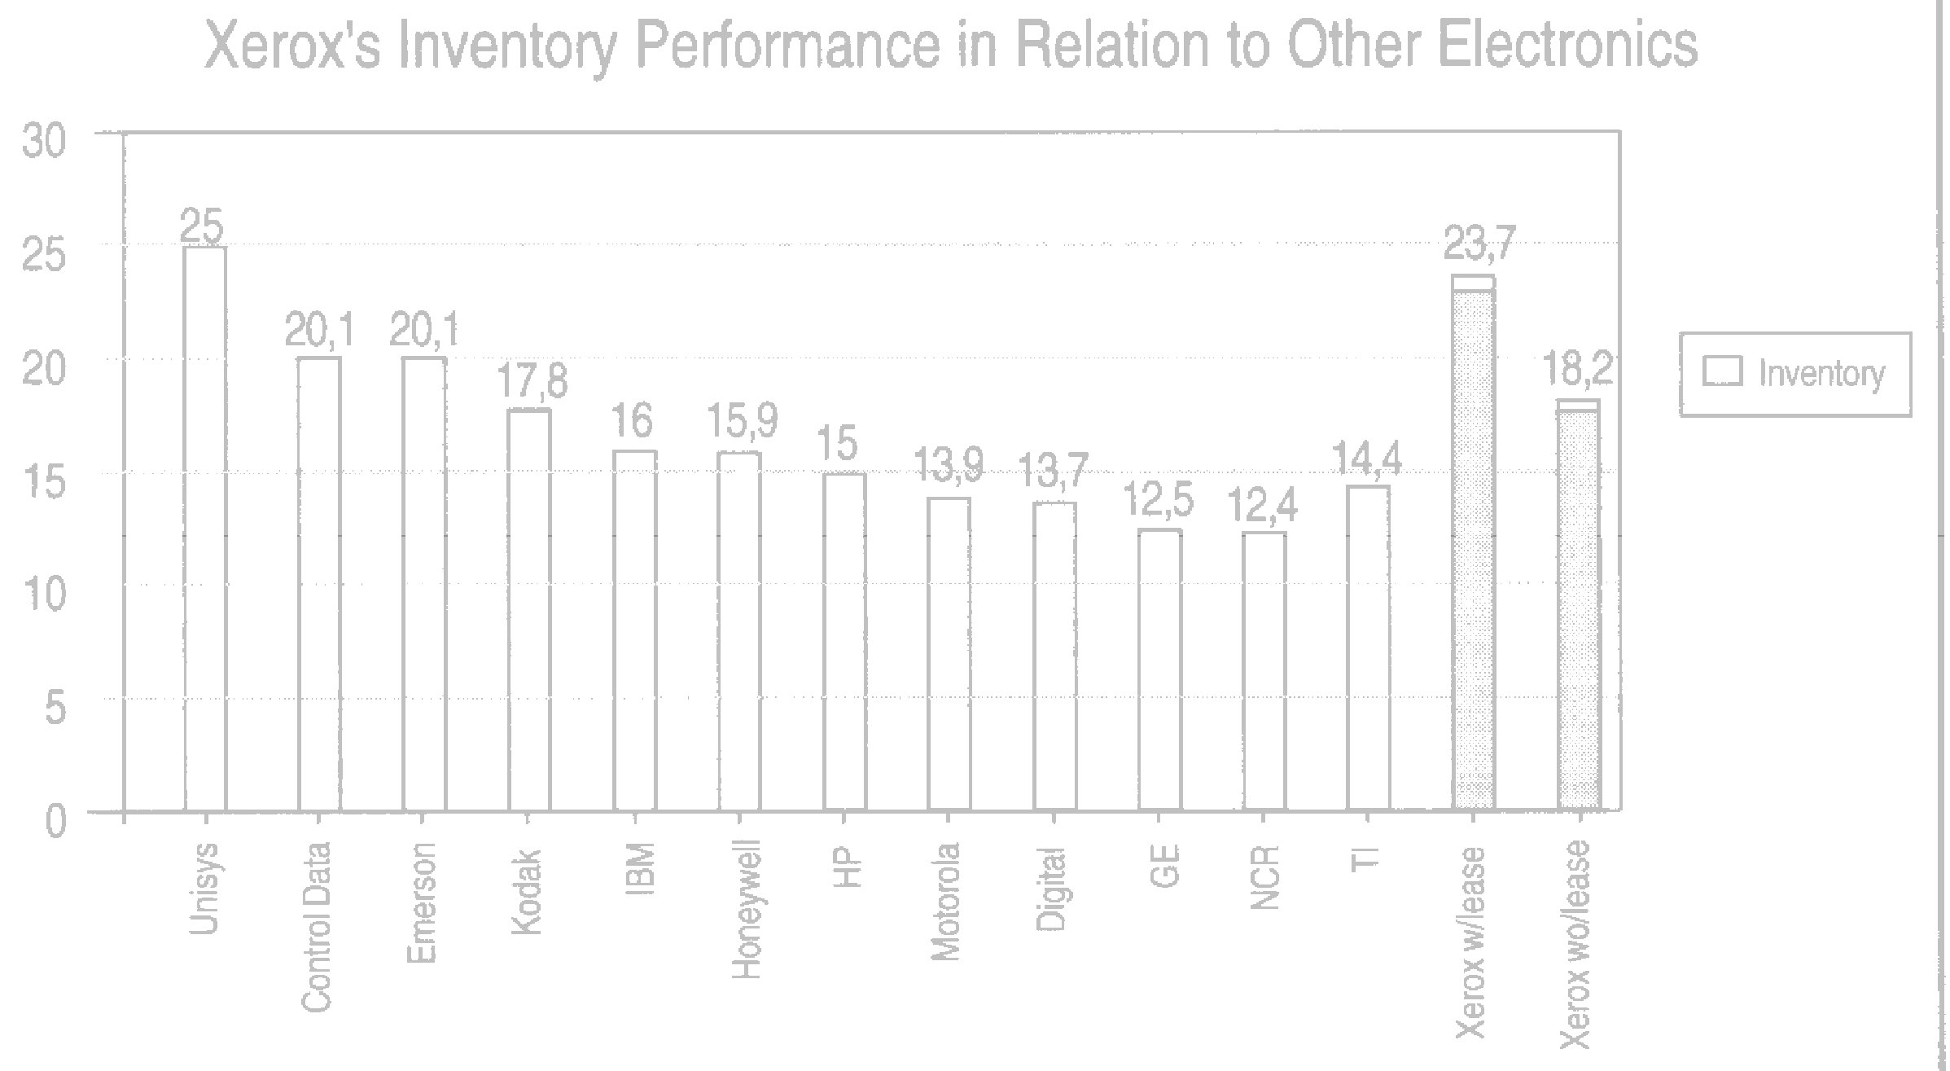

Gambar 5.3. Xerox’s inventory performance in relation to other electronics Kesimpulan dari evaluasi :
    - Uang yang terkait dengan inventory terlalu besar.
    - Secara sendiri-sendiri bagian distribusi, logistik, material dan manufacturing telah bekerja dengan keras.
    - Kinerja secara keseluruhan ternyata kurang dibandingkan dengan benchmarking yang ada.

Usaha Perubahan :
Tahun 1989 didirikan : Central logistics and Asset Management Group, yang ditugaskan untuk memperbaiki kinerja manajemen aset di seluruh supply chain dan bukan kinerja di masing-masing mata rantai supply.

Misi Group :
Meningkatkan kinerja inventory dan logistik melalui implementasi proses dan strategi yang terintegrasi. Grup bertanggung jawab atas pelaksanaan, perbaikan dan peningkatan customer satisfaction, logistic cost, dan inventory reduction.

Pendekatan yang ditempuh :
    - Membuat visi yang jelas : mengintegrasikan supply chain akan meningkatkan daya saing yang diperlukan oleh perusahaan. Tujuan menciptakan service level, memanfaatkan aset secara maksimal dan mengurangi logistics cost.
    - Visi dijelaskan dalam : strategic route map yaitu target spesific dan kuantitatif mengenai service level, tingkat inventory dan logistics cost.
    - Konsep integrasi perlu dites dalam showcase dan diperbaiki sebelum dilancarkan dalam skala besar.
    - Monitor perkembangan dengan menentukan tolok ukur kinerja secara keseluruhan.
    - Hasil yang diperoleh perlu dikaitkan dengan usaha proses reengineering yang pada gilirannya akan mengubah basis sistem informasi perusahaan.

Tolok Ukur :
Tolok ukur yang ditetapkan adalah sebagai berikut :
- Kinerja efisiensi inventory control semula dinyatakan dalam turn over ratio yaitu : perbandingan antara outflow of material (material usage) dan material in hand (material in stock). Ukuran baru nilai inventory dalam persentage of revenue yang diberlakukan untuk semua, baik manufacturing maupun marketing
    - Logistik (distribusi), semula logistics cost diukur dari persentase nilai barang, yang berkisar antara 4 – 5 %, dibuat tolok ukur baru : total cost of operating supply chain menjadi 11 % dari revenue.
    - Service factor : pada awalnya berapa lama untuk mengambil, membungkus dan mengirim pesanan dari gudang ke pelanggan. Tolok ukur baru : berapa keandalan pemenuhan janji untuk mengirimkan barang sesuai dengan tanggal yang dijanjikan.

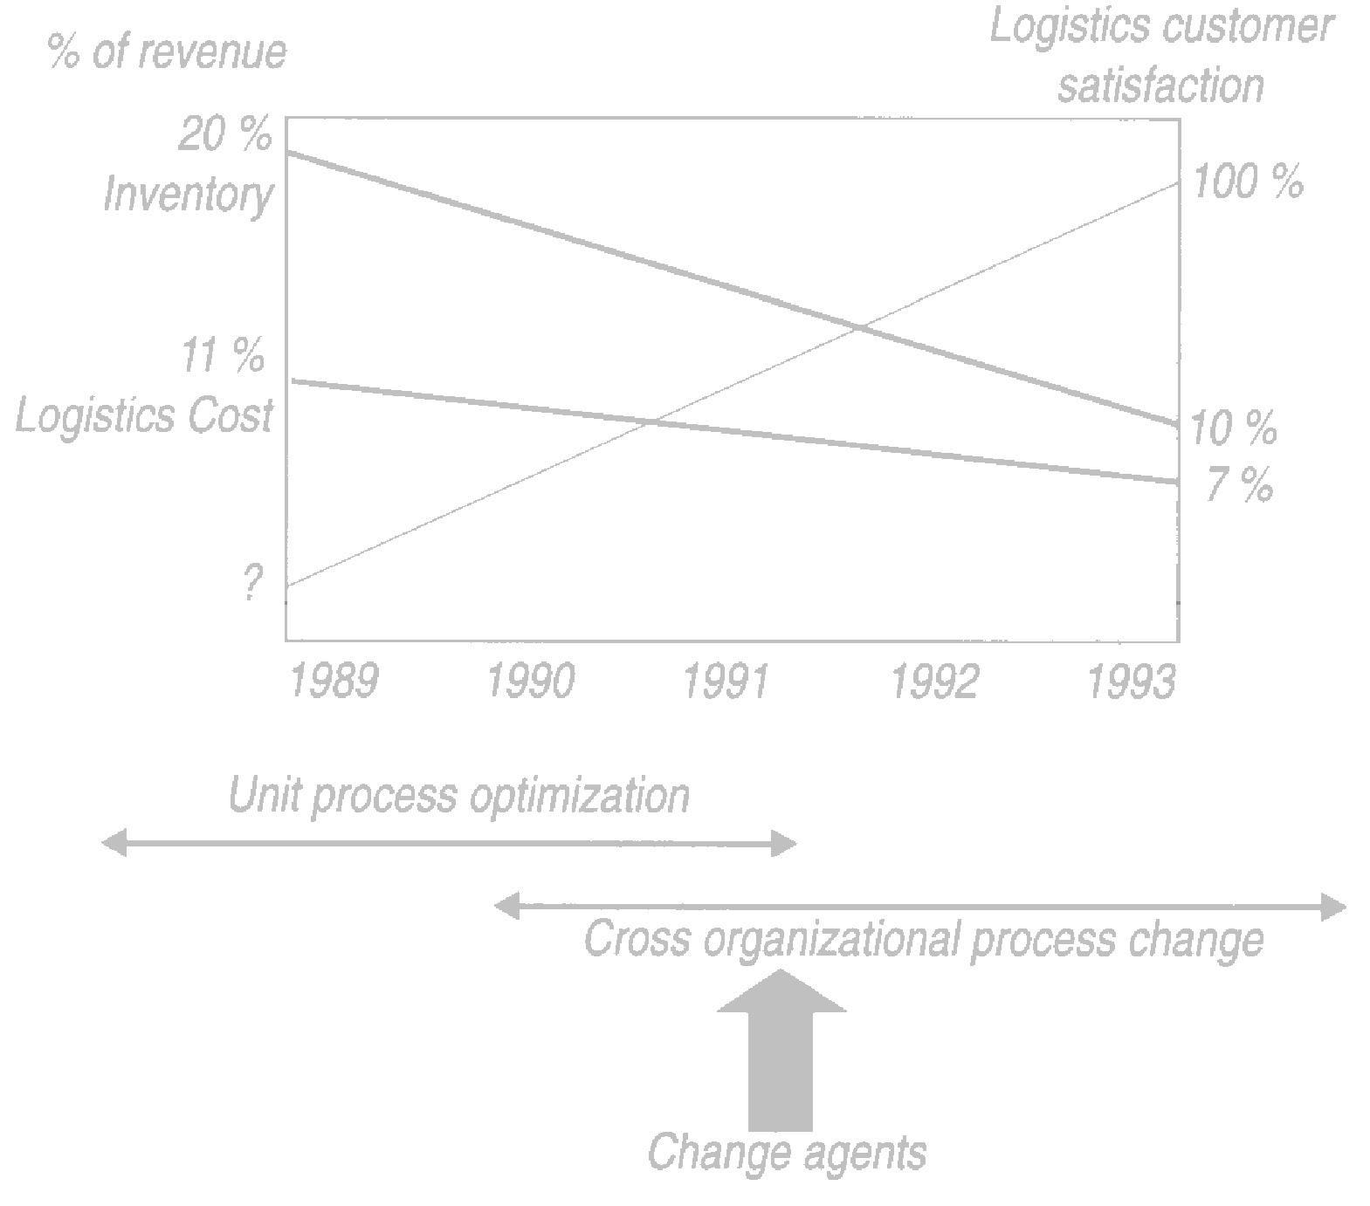
Gambar 5.4. Peta Rute

Target :
      - Mencapai 100 % customer satisfaction.
      - Mengurangi setengah inventorynya.
      - Mengurangi logistics cost.

Usaha pencapainya :
Tidak melakukan trade off antara service level dan cost, tetapi ingin mencapai keduanya dengan melakukan proses reengineering dalam supply chain, dengan mengubah :
      - Budaya kerja
      - Ukuran kinerja
      - Sistem reward
      - Hubungan
      - Tindak tanduk dalam perusahaan.

Optimalisasi proses unit :
- Unit process optimization
Mengoptimasi kinerja di tiap-tiap unit proses atau bagian, tetapi dengan berorientasi pada mengoptimasi kinerja secara keseluruhan.

Cross-organizational process change
Fokus baru pengintegrasian supply chain yang kuat.
Semua bagian yang mempunyai inventory dan ikut dalam proses delivery, manufacturing maupun yang menyangkut supplier ikut dalam program ini, seperti marketing, quality, finance dan information.

Xerox juga mengubah secara keseluruhan arsitektur dari model-model produknya. Intinya Xerox melakukan proses reengineering dengan tujuan untuk lebih memfokuskan lagi pada customer satisfaction.
Salah satu cara dengan memberikan peran yang lebih besar pada manajemen inventory dan logistik, yang dianggap sebagai kunci sukses dalam menciptakan integrated supply chain
Langkah reengineering yang dilakukan meliputi tindakan :

  - Menghilangkan beberapa bagian dan departemen yang kurang memberikan nilai tambah.
  - Produk copier kecil dan telecopier untuk kantor dan penempatan personilnya didesain kembali, sehingga produk gampang dipasang jika dipesan oleh pelanggan.
  - Komunikasi mengenai penyediaan inventory diperbaiki sehingga kebutuhan pelanggan dapat 100 % dipenuhi pada waktu yang dijanjikan.
  - Perencanaan yang terintegrasi antara distribusi, fabrikasi dan penyediaan komponen.

Perbaikan proses :
  - Peramalan yang baik.
  - Fabrikasi yang fleksibel terhadap permintaan pasar
  - Perlu : perubahan dalam tanggung jawab, struktur upah, sistem dan tata letak pabrik.
  - Penelitian kembali terhadap pola sumber pengadaan, cara mendapatkan komponen, dst.
  - Perlu perbaikan sistem komunikasi.

Manajemen perubahan :
  - Mula-mula adalah memberitahukan dan meyakinkan semua orang bahwa perubahan itu perlu dan perubahan apa yang dilakukan.
  - Perubahan pengertian dikonversikan menjadi kenyakinan positif dan digunakan sebagai modal untuk memimpin mereka dalam perubahan tersebut.
  - Perubahan dilakukan dalam suatu proyek percontohan terlebih dahulu, baru dikembangkan ke bagian lain.
  - Mengusahakan agar perubahan tersebut menjadi milik dan keyakinan bersama.

Beberapa kunci keberhasilan :
  - Xerox mempunyai manajer senior yang secara sungguh-sungguh dan konsisten membantu perubahan ini.
  - Budaya perusahaan dalam soal mutu, yang memberikan penekanan pada benchmarking, pemecahan masalah dan proses perbaikan mutu serta dukungan dari cross-functionla team sangat membantu perubahan ini.
Komitmen untuk segera mendapatkan keuntungan pada tahap awal perubahan, yaitu melalui perubahan proses jangka pendek dan melalui optimalisai unit.

